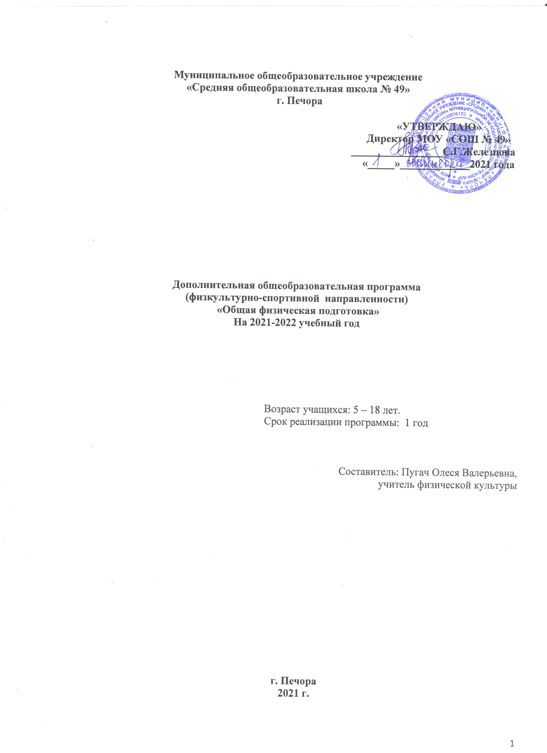
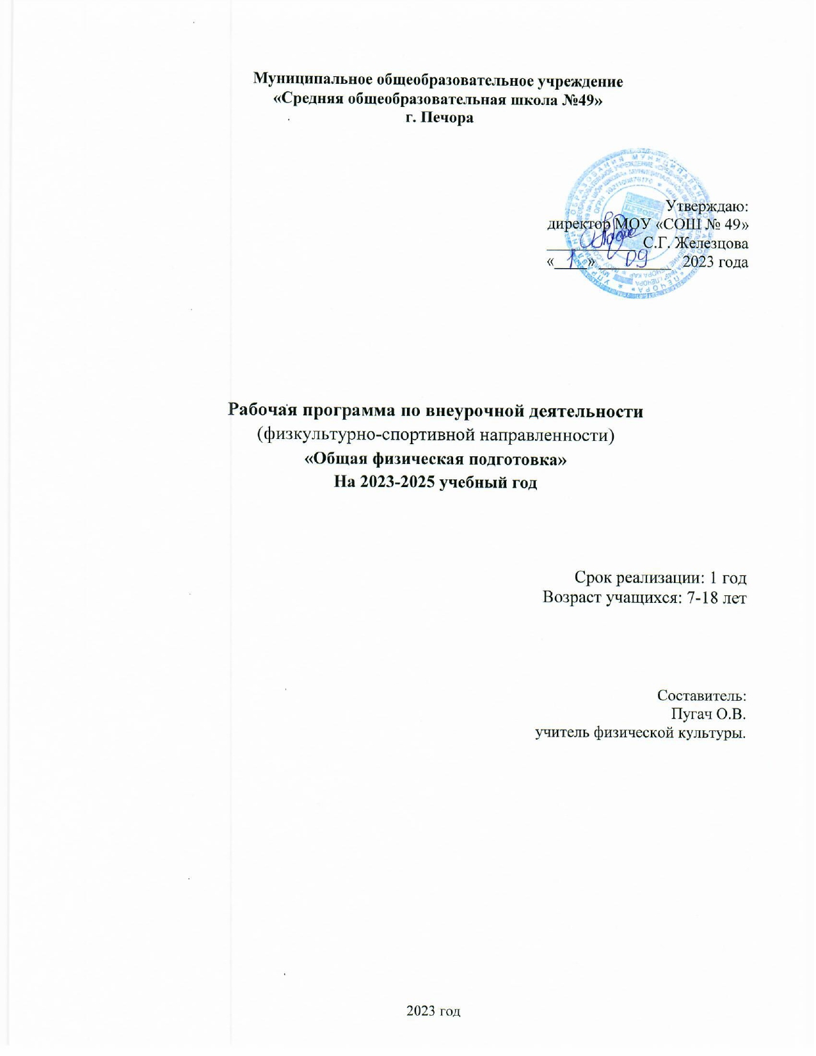
Раздел № 1. «Комплекс основных характеристик образования: объем, содержание, планируемые результаты»
Пояснительная записка.
Направленность программы: физкультурно-спортивная. Нормативно-правовые документы, на основании которых разработана дополнительная общеобразовательная – дополнительная общеразвивающая программа:
- Федерального Закона от 29.12.2012г. №273-ФЗ «Об образовании в Российской Федерации»;
- Санитарные правила 2.4.3648-20 «Санитарно-эпидемиологические требования к организациям воспитания и обучения, отдыха и оздоровления детей и молодежи», утвержденные Постановлением Главного государственного санитарного врача РФ № 28 от 28.09.2020 г.;
- приказ Министерства просвещения России от 09 ноября 2018 г. № 196 г. Москва «Об утверждении Порядка организации и осуществления образовательной деятельности по дополнительным общеобразовательным программам»;
- приказ Министерства образования, науки и молодёжной политики Республики Коми «Об утверждении правил персонифицированного финансирования дополнительного образования детей в Республике Коми» от 01.06.2018 года № 214-п;
- Приложение к письму Министерства образования, науки и молодёжной политики Республики Коми от 19 сентября 2019 г. № 07-13/631 «Рекомендации по проектированию дополнительных общеобразовательных - дополнительных общеразвивающих программ в Республике Коми»;
- Устав Муниципальное общеобразовательное учреждение «Средняя общеобразовательная школа № 49» г. Печора.
Актуальность. Одна из основных тенденций развития современного общества - это сохранение и укрепление здоровья человека. Для выполнения данного требования необходима популяризация различных видов спорта, здорового образа жизни. Занятия в школьном спортивном клубе по общей физической подготовке являются хорошей школой физической культуры, школой укрепления здоровья, школой формирования моральных и волевых качеств, школой навыков общественного поведения.
Новизны. Общеобразовательная общеразвивающая программа по ОФП составлена на основе материала, который воспитанники изучают на уроках физической культуры в общеобразовательной школе, дополняя его с учётом 3 интересов детей (в зависимости от возраста, пола, времени года, местных особенностей) к тем видам спорта, которые пользуются популярностью в повседневной жизни. При правильной организации педагогического процесса, опирающегося на социальную, педагогическую, организационную, методическую и спортивно - оздоровительную его составляющие, появляется возможность создания ребёнку «ситуации успеха». На основе успешного опыта раскрытия личности в рамках объединения по ОФП воспитанник будет более целенаправленно самореализовываться в условиях взрослой жизни.
Педагогическая целесообразность.
Содержание учебно-тренировочной работы в школьном спортивном клубе отвечает требованиям данной программы с учетом местных условий и индивидуальных особенностей учащихся. Основой ОФП являются развитие физических качеств человека: быстроты, ловкости, силы, гибкости, выносливости. Занятия ОФП общедоступны благодаря разнообразию ее видов, огромному количеству легко дозируемых упражнений, которыми можно заниматься повсюду и в любое время года.
Отличительные особенности. Программа отличается своей структурой от других программ и составлена учетом новых требований к программам. Она не копирует другие программы. Адресат программы. В объединение принимаются все желающие дети в возрасте 7 – 16 лет. Группы формируются с учетом возрастных особенностей. В группе занимаются и мальчики и девочки (для младших школьников игры проводятся по упрощённым правилам). Число детей, одновременно находящихся в группе, составляет от 7 до 30-ти человек.
Вид программы по уровню освоения: содержание и материал программы организованы по принципу дифференциации в соответствии с базовым уровнем освоения программ.
Классификация программы на основе уровневой дифференциации: Программа базового уровня.
Объём программы: 39 часа.
Срок реализации программы: 1 год.
Форма обучения – очная, дистанционная.
Режим занятий:
Год обучения | Продолжительность занятий в неделю | Периодичность занятий в неделю | Количество занятий в неделю | Всего в год
1 | 1 часа | 1 раза | 1 часа | 39 часа

Занятия проходят два раза в неделю по два занятия продолжительностью 40-45 минут (зависит от возраста учащегося) с 10 минутным перерывом.
В школьный спортивный клуб принимаются дети с разным уровнем развития. Особенности образовательного процесса. В программе учебный материал дается в виде основных упражнений, поэтому в соответствии с конкретными условиями и индивидуальными особенностями занимающихся, в программу могут вноситься необходимые изменения, но при этом основные ее принципы и установки должны быть сохранены.
В процессе ОФП совершенствуется умение управлять своими движениями, развиваются навыки в преодолении препятствий. ОФП имеет большое оздоровительное значение. Занятия, по возможности, проводятся на свежем воздухе. ОФП требует динамической работы многих мышц, что позволяет легко регулировать нагрузку, улучшает деятельность двигательного аппарата, внутренних органов, центральной нервной системы и организма в целом.
Программа обучения направлена на ознакомление с видами легкой атлетики, лыж, настольного тенниса, пионербола, укрепление здоровья и закаливание организма занимающихся, воспитание интереса к занятиям ОФП.
Цель программы: содействие физическому развитию и укреплению здоровья воспитанников.
Задачи:
обучающих:
− познакомить воспитанников с техникой и тактикой различных видов спорта;
− познакомить с правилами и организацией проведения соревнований.
развивающих:
− развивать устойчивый интерес к занятиям спортом;
- развивать физическую подготовку.
воспитательных:
− воспитание стремления к здоровому образу жизни;
− воспитание моральных, волевых качеств; чувства дружбы и товарищества, готовности к взаимопомощи.
− воспитание навыков общественного поведения.
Данные задачи сконцентрированы на развитии устойчивого интереса к занятиям спортом, на стремлении к здоровому образу жизни, на организации досуга подростков и профилактику девиантного поведения, посредством вовлечения их в физкультурно-оздоровительное движение.
Привить учащимся качества, необходимые для самосовершенствования и саморазвития.

Учебный план первого года обучения
№ |  | Наименование разделов/модулей | Количество часов | Форма аттестации
 |  |  |  |  |  |  |  | Теория |  | Практика |  | Всего
1 | Вводное занятие. Введение в программу. Вводный инструктаж по охране труда правила ПБ, ПДД. |  |  |  | 1 | 1 |  |  | 2 |  | Собеседование
2 | Легкая атлетика |  |  |  | 1 | 5 |  |  | 6 |  | Выполнение упражнений
3 | Пионербол |  |  |  | 1 | 5 |  |  | 6 |  | Контрольная игра
4 | Лыжи |  |  |  | 1 | 10 |  |  | 11 |  | Контрольная игра
5 | Настольный теннис |  |  |  | 1 | 10 |  |  | 11 |  | Контрольная игра
6 | Итоговое занятие |  |  |  | - | 3 |  |  | 3 |  | Зачет
 | Всего |  |  |  | 5 | 34 |  |  | 39

Содержание учебного плана
Раздел «Лёгкая атлетика»:
Бег на короткие дистанции. Бег на время на дистанции 30 м, 60 м. Бег на время на дистанции 100 м. Бег по пересечённой местности.
Раздел «Пионербол»:
Передачи мяча. Вбрасывание мяча. Ловля мяча. Удары по мячу. Тактика: защита, нападение. Свободная игра. Игра на счёт.
Раздел «Лыжи»:
Подготовительные упражнения. Способы передвижения. Обучение ходьбы на лыжах. Изучение шагов на лыжах.
Раздел «Настольный теннис:
Приём мяча. Подача мяча. Атакующий удар. Тактические действия в защите и нападении. Учебно-тренировочная игра. Раздел Общая физическая подготовка. Развитие физической силы. Развитие скорости. Развитие выносливости (в том числе скоростной). Развитие гибкости и ловкости.
Предметные: По окончании первого года обучения будут знать: - сведения по технике безопасности; - о первой медицинской помощи при травмах; - сведения о технике и тактике различных видов спорта; - о правилах и организации проведения соревнований; - об инвентаре, о правилах поведения на спортивных сооружениях.
Метапредметные: Будут уметь: - выполнять контрольные нормативы по ОФП для своего возраста; - выполнение нормативов по ОФП по разделам программы. - повысится уровень физической подготовленности; - приобретут навыки и умения по изучаемым видам спорта; - уметь технически правильно осуществлять двигательные действия; - использовать двигательные действия в условиях соревновательной деятельности и организации собственного досуга; - уметь подбирать и планировать физические упражнения, поддерживать оптимальный уровень физической подготовленности.
Личностные: - умение работать в команде; - развита потребность в достижении успеха; - умение анализировать и контролировать свои действия; - мотивация к занятию спортом и здоровому образу жизни; - уважительно относится к старшему поколению.

Раздел 2. Комплекс организационно – педагогических условий, включающий формы аттестации.

Этапы  образовательного процесса | 1 год  обучения
Начало учебного года | 1 сентября
Продолжительность учебного года | 36 недель
Продолжительность занятия | 45 минут
Промежуточная аттестация | 15 – 25 декабря
Итоговая аттестация | май
Окончание учебного года | 31 мая
Зимние каникулы (праздничные дни) | 01.01 – 08.01
Летние каникулы | С 1 июня
Летний профильный лагерь | С 01 – 25 июня

Условия реализации программы.
Учебные занятия проходят в хорошо проветриваемом спортивном зале, освещение дневное и искусственное.
Предусмотрена отдельная раздевалка для мальчиков и девочек, раковина для мытья рук.
1) В работе используется следующий спортивный инвентарь: волейбольная сетка; волейбольные столбы и мягкая защита на столбы, с целью предупреждения травматизма; волейбольные мячи: количество мячей равно количеству учащихся для работы каждого индивидуально с мячом; набивные мячи; скакалки; теннисные мячи (количество мячей равно половине занимающихся) маты (два); баскетбольные щиты; баскетбольные мячи (два); тумбы различной высоты (от 50см до 80см).
2) Формы контроля/аттестации. Подведение итогов реализации программы проводится в виде контрольных соревнований. В программу этапного контроля входят: тестирование уровня физической подготовленности; тестирование технико-тактической подготовленности; анализ индивидуальных и групповых соревновательных действий Текущий контроль проводится для получения информации по ОФП.
Сдача контрольных нормативов проводится во время учебно-тренировочного занятия, полностью посвященного определению уровня физической подготовленности. Оценка знаний и умений по уровням:
Высокий: четкое выполнение полученных знаний в соответствии с требованиями учебной программы; допускаются несущественные ошибки, самостоятельно исправленные учащимися; учитывается оригинальность, умение применять не стандартный метод решения поставленной задачи. выполняет самостоятельно, применяет полученные знания в комплексе.
Средний: знания по ОФП излагаются в соответствии с требованиями учебной программы; допускаются отдельные ошибки, не исправленные учащимися, но указаны тренером;
Допустимый: изложение полученных знаний не полное; - допускаются отдельные существенные ошибки и попытка 8 самостоятельного их исправления; Не отработаны все нормативы по ОФП.

Оценочные материалы по годам обучения.
1 год обучения
№ | Предмет оценивания | Форма аттестации | критерии | показатели | Виды контроля
1 | упражнения на гибкость, ловкость, силу, быстроту, выносливость, скоростно-силовые качества, координационные | контрольное задание | Высокий уровень - 5 баллов  Выполнены все упражнения по заданию  Средний уровень- 4 балла  Допущены не значительные ошибки при выполнении упражнений  Допустимый уровень – 3 балла.  Упрожнения выполняются с помощью педагога. | Бальная система оценивания | Текущий
2 | Контрольные задания состоят из теоретических вопросов и практических заданий | Зачет | Высокий уровень - 5 баллов  Выполнил задания практического и теоретического характера.  Средний уровень- 4 балла  Допущены не значительные ошибки при выполнении упражнений.  Допустимый уровень – 3 балла.  Упрожнения выполняются с помощью педагога. | Бальная система оценивания | Промежуточный
3 | Определить уровень развития физических способностей на 1 году обучения | Показательные выступления | Высокий уровень - 5 баллов  Выполнил все задания практического характера.  Средний уровень- 4 балла  Допущены не значительные ошибки при выполнении упражнений.  Допустимый уровень – 3 балла.  Упрожнения выполняются с помощью педагога. | Бальная система оценивания | Итоговый

Методические материалы.
Форма проведения занятий. Занятия проводятся в форме спортивной секции в первой или во второй половине дня.
Занятия следует проводить при строго дифференцированной нагрузке с учетом индивидуального состояния учащихся.
Практические занятия строятся по определённой схеме и состоят из 3 основных частей: - подготовительной (или разминки) - сюда включаются общеразвивающие упражнения (без предметов, с предметами, в парах и т.д.); ходьба, бег, 9 спортивные упражнения на внимание и специально-подготовительные упражнения. - основной - здесь проводятся задания, предусмотренные учебной программой и планом данного занятия, проводятся подвижные и спортивные игры. - заключительной - сюда включается ходьба, бег в медленном темпе, спокойные игры, упражнения на гибкость, дыхательные и расслабляющие упражнения, игры малой подвижности.
В конце заключительной части подводятся итоги занятия. В процентном соотношении подготовительная и заключительная части составляют примерно 20-30% от всего занятия; основная -70-80%.
Технологии, методы, формы и средства обучения.
В программе используются следующие педагогические технологии: Личностно-ориентированные (ставят в центр образовательной системы личность ребёнка, обеспечение комфортных условий её развития, реализации её природных потенциалов, т.е. имеют целью свободное и творческое развитие ребёнка);
Гуманно-личностные технологии (отличаются гуманистической сущностью, психотерапевтической направленностью на поддержку личности, исповедают идеи всестороннего уважения и любви к ребёнку, оптимистическую веру в его творческие силы, отвергая принуждение);
Технологии сотрудничества (реализуют демократизм, равенство, партнёрство в субъектных отношениях педагога и ребёнка. Педагог и воспитанники совместно вырабатывают цели, определяют содержание, дают оценки, находясь в состоянии сотрудничества, сотворчества);
Технологии свободного воспитания (делают акцент на предоставление ребёнку свободы выбора и самостоятельности). Осуществляется выбор, ребёнок наилучшим способом реализует позицию субъекта, идя к результату от внутреннего побуждения, а не от внешнего воздействия). По преобладающему (доминирующему) методу:
Репродуктивные технологии (воспитанник усваивают готовые знания и воспроизводят их) методы репродуктивной группы: Объяснительно-иллюстративные (объяснение, рассказ, беседа, лекция, демонстрация). Деятельность педагога: сообщение готовой информации с помощью слов и наглядности. Деятельность воспитанников: восприятие, осознание, запоминание информации.
Побуждающие репродуктивные. Деятельность педагога: организует и побуждает работу учащихся в целях формирования умений и навыков (объяснение, показ приёмов работы, алгоритмизация, инструктаж).
Деятельность воспитанников: неоднократное воспроизведение сообщённых знаний (решение сходных задач, работа по образцам, упражнение, практическая работа).
По организационным формам: Групповые технологии – предполагают фронтальную работу, групповую (одно задание на разные группы), межгрупповую (группы выполняют разные задания в рамках общей цели), работу в статичных парах. Технология дифференцированного обучения - предполагает дифференциацию по возрасту, уровню развития, полу; позволяет осуществлять развивающее - дифференцированное обучение с учётом разнообразия состава воспитанников.
Методы организации деятельности воспитанников на занятии следующие: фронтальный, групповой, поточный методы, метод индивидуальных занятий и круговой тренировки.
Фронтальный метод наиболее эффективен т.к. упражнения выполняются всеми воспитанниками одновременно, с минимальными паузами. Он может применяться во всех частях занятия при совершенствовании и повторении пройденного материала, при обучении новым движениям и при воспитании двигательных качеств.
Групповой метод применяется при совершенствовании техники или при выполнении различных заданий на воспитание двигательных качеств. Разбивка на группы и выполнение различных заданий требуют подготовки инструкторов и актива воспитанников. Групповой метод позволяет контролировать занимающихся и вносить необходимые коррективы, направлять внимание на группу, выполняющую более сложные задания, или на менее подготовленную группу.
Поточный метод предусматривает поочерёдное выполнение учащимися упражнений. В спортивных играх это поочерёдные броски, нападающие удары. Применение этого метода в сочетании с разделением на группы позволит повысить плотность занятий и их интенсивность.
Метод индивидуальных занятий заключается в том, что занимающиеся получают задания и самостоятельно выполняют их. Он может сочетаться с другими методами, дополняя их.
Круговая тренировка может применяться при совершенствовании техники игры и комплексном воспитании двигательных качеств. Этот метод требует дифференцированного определения заданий. Выбор метода зависит от задач занятия и применяемых средств. Одна из наиболее существенных сторон современного занятия - его высокая моторная плотность. Эффективность занятия во многом зависит от творческого применения наиболее 11 рациональных методов организации учебного процесса. Основными формами учебно-тренировочного процесса являются: - групповые учебно-тренировочные занятия; - учебные, тренировочные, товарищеские, календарные соревнования; - восстановительно-профилактические и оздоровительные мероприятия; - практические занятия (упражнения, тренировки и т.п.).
Формы подведения итогов реализации образовательной программы.
При составлении плана учебно-тренировочных занятий учитывается то, что программа составлена из отдельных самостоятельных разделов двигательной деятельности, отличной друг от друга по характеру и объёму. В связи с этим при планировании занятий учитываются индивидуальные особенности воспитанников. В связи с этим учитывается и система контроля знаний, умений и навыков.

Список литературы
Литература для педагога:
1.Ахмеров Э.К. Волейбол в школе – М.: Просвещение, 1974
2. Голомазов В.А., Ковалев В.Д.; Мельников А.Г. Волейбол в школе. – М.: Просвещение, 1989.
3.Железняк Ю.Д. , Кулянский В.Л. Волейбол: У истоков мастерства. – М.: ФАИР-ПРЕСС, 1998.
4. Железняк Ю.Д., Ивойлов Л.В, Волейбол. - М: Физкультура и спорт. 1991.
5. Железняк Ю.Д. 120 уроков по волейболу. - М.: Физкультура и спорт, 1965.
6. Железняк Ю.Д. Волейбол в школе. - М.: Просвещение. 1989.
7. Железняк. Ю.Д. Юный волейболист. Москва: ФиС 1988 г.
8. Ивайлов. А.В. Волейбол. Очерки по биомеханике и методике тренировки. Москва: ФиС 1981 г.
9. Клещев В.Н. Волейбол. - М.: Физкультура и спорт, 1985.
10. Петерсон Т.Я, Мини-баскетбол. – М.: Физкультура и спорт. 1973.
11. Преображенский И.И. Баскетбол в школе. - М.: Просвещение, 1969.
12. Стошкус С. Мы играем в баскетбол. - М.: Просвещение, 1984.
13. Семашко Н.В. Баскетбол. - М.: Физкультура и спорт, 1967.
14. Фидлер М. Волейбол. - М.: Физкультура и спорт, 1972.
15. Фурманов А.Г. Играй в мини-волейбол. - М.: Советский спорт, 1989.
16. Фурманов. А.Г., Клещев Ю.Н. Юный волейболист. Москва: ФиС 1979г.
17. Яхонтов Е.Р. Баскетбол для всех. - М.: Физкультура и спорт, 1984 В программе использованы материалы из программы «Волейбол» Колосова Александра Анатольевича, Колосова Егора Александровича.
Литературы для учащихся:
1. Амалин М.Е. Тактика волейбола. – М.: Физкультура и спорт, 1962
2. Ахмеров Э.К. Волейбол в школе – М.: Просвещение, 1974
3. Волейбол. Справочник, Москва: Физкультура и спорт 1980
4. Железняк. Ю.Д. Юный волейболист. Москва: Физкультура и спорт 1988
5. Клещёв Ю. Н., Фурманов А. Г. Юный волейболист. Москва. «Физкультура и спорт» 1989.
6. Фидлер М. Волейбол. М., 2002.
7. Фурманов А. Г. Волейбол на лужайке, в парке, на траве. М., 1992 г.
8. Эйнгорн А. Н. 500 упражнений для волейболистов. Москва. «Физкультура и спорт» 2007.
9. Энциклопедия «Аванта +», 2006 г. Интернет-сайты 1. http:/ /spo.1september.ru Газета в газете «Спорт в школе». 2. http:/ /www.abcsport.ru/ Обзор спортивных школ и спортивных общества. Новости спорта, освещение событий.

